RP.271.5.2017 zał. nr 1
do zaproszenia ofertowego
Szczegółowy opis
materiałów promocyjnych
w ramach zapytania ofertowego na usługę
„Dostawa materiałów promocyjnych”
L.p. | Wyszczególnienie | wizualizacja | ilość
 | Torby reklamowe papierowe  Torby papierowe o wymiarach ok. 35 cm x 25 cm x 10 cm (+/ - 0,5 cm), o gramaturze nie mniejszej niż 300 gram, full kolor, wykonane z papieru, lakierowane, z uchwytami sznurkowymi (o długości 40 cm, w kolorze białym), ze wzmocnionym dnem. Nadruk na dwóch stronach torby przygotowany wg. wskazówek zamawiającego | 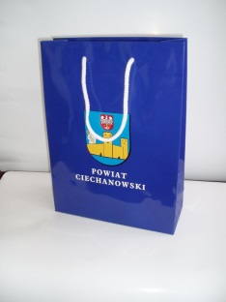 | 2 000
 | Reklamówki plastikowe  Reklamówki białe w rozmiarze ok. 50 x 40 cm (+/- 1 cm), grubość folii ok. 7 mikrometrów, uchwyt wycięty w górnej zakładce, zakładka ok. 8 cm, nadruk sitodruk w kolorze niebieskim na jednej stronie reklamówki | 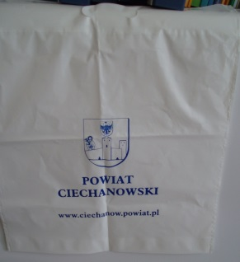 | 2 000
 | Torby ekologiczne  Torby wykonane z wytrzymałej włókniny (fizeliny) w kolorze granatowym o wymiarach 40 cm x 35 cm (+/- 0,5 cm), uchwyt wykonany w górnej zakładce torby, z nadrukiem na jednej stronie w jednym kolorze | 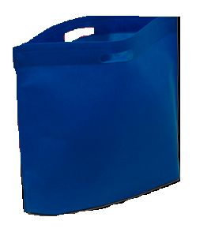 | 1 000
 | Kamizelka odblaskowa  Kamizelka w kolorze żółtym, gramatura 137 – 140g/m2 w rozmiarach M – 100 sztuk, L – 100 sztuk XL - 100 sztuk, lamówka w kolorze kamizelki, dwa poziome pasy odblaskowe w srebrnym kolorze w dolnej części kamizelki, nadruk sitodruk (napis powiat ciechanowski) na jednej stronie kamizelki, każda pakowana w folię | 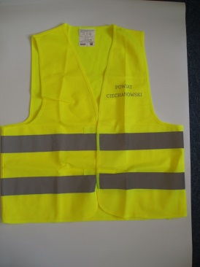 | 300
 | Opaska na rękę z poliestru z kieszonką  Opaska o wymiarach 10,5 x 1,5 x 9,0 cm, nadruk sitodruk (napis powiat ciechanowski). Opaska w takim samym lub zbliżonym kolorze do koloru kamizelki odblaskowej | 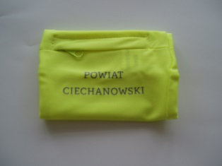 | 300
 | Kubek ceramiczny  Wysokiej jakości kubek ceramiczny o pojemności ok. 300 ml, w trzech kolorach: niebieskim, czerwonym i żółtym (po 100 sztuk każdego koloru), środek biały. Ścianki kubka lekko rozszerzają się ku górze, energonomiczne ucho. W rozmiarze ok. 85 x 100 mm (Ś x W). Znakowanie na zewnętrznej stronie kubka w jednym kolorze (herb monochromatyczny i napis Powiat Ciechanowski), | 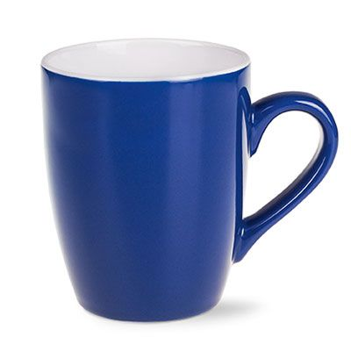 | 300
 | Notes A6 50 kartkowy  Notes o wymiarach 154 x 104 x 10 mm, okładka korkowa, znakowanie na przedniej okładce. | 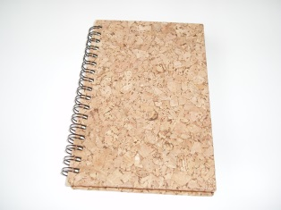 | 500
 | Teczka konferencyjna A5 na zamek  Elegancka teczka w formacie A5 wykonana z wysokiej jakości skóry mielonej w kolorze czarnym, wyposażona w kieszeń na dokumenty, przegródki na wizytówki, notatnik oraz długopis metalowy w kolorze srebrnym. Grawer - napis „powiat ciechanowski” umieszczony na stalowej płytce zdobiącej teczkę po zewnętrznej stronie (na środku dłuższego boku teczki). | 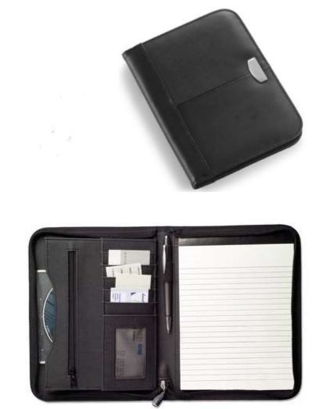 | 100
 | Długopis 4-kolorowy  Długopis z transparentnym korpusem w kolorze granatowym z metalowym klipem. Wkłady w kolorze czarnym, niebieskim, czerwonym i zielonym. Nadruk na korpusie – herb monochromatyczny i napis powiat ciechanowski.  Długopisy w dwóch kolorach:  - 700 sztuk granatowych,  - 300 sztuk czerwonych | 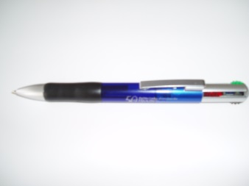 | 1 000

